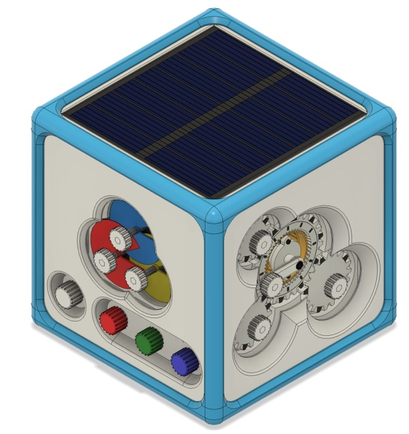
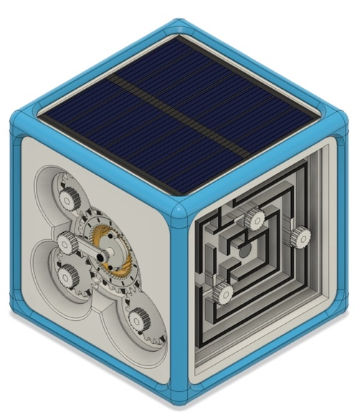

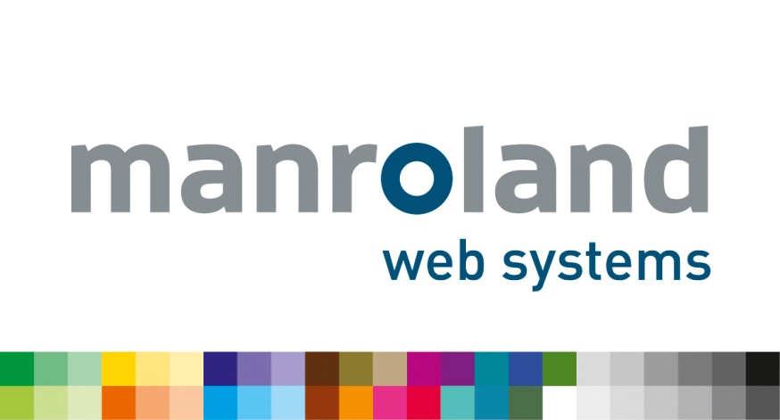
Projektdokumentation
WS 2025 / 2026 Projekt 1.1 – 1.3 – MINTi-Würfel

Systems Engineering B.Sc. – Fakultät Informatik

Prüfling(e)
Franziska Czech – 2275699
Pascal Hendrik Masny - 2264885
Lara Marie Mäusle - 2269032
Erik Reusch - 2265315

THA – Technische Hochschule Augsburg
Fakultät für Informatik
Friedberger Straße 2a
86161 Augsburg

Verantwortlicher Dozent
Dr. Constantin Wanninger
Stefan Lange

Abgabetermin
02.02.2026

Inhaltsverzeichnis
1 Einleitung 1
1.1 Motivation & Problemstellung 1
1.2 Projektziel 1
2 Produktübersicht MINTi-Würfel 1
2.1 Kurzbeschreibung des Produkts 1
2.2 Pädagogisches Konzept 1
3 Projektanforderungen 2
3.1 Funktionale Anforderungen 2
3.1.1 Theremin 2
3.1.2 Zahnräder / Getriebe 2
3.1.3 Farbmischer 2
3.1.4 Kugellabyrinth 2
3.1.5 Energieversorgung 2
3.1.6 Mint Märchen 2
3.2 Nicht Funktionale Anforderungen 3
3.2.1 Sicherheit 3
3.2.2 Robustheit / Langlebigkeit 3
4 Technische Umsetzung: Konstruktion, Elektronik, Programmierung & Fertigung 4
4.1 Mechanische Konstruktion 4
4.1.1 Gehäuse & Modulflächen 4
4.1.2 Konstruktion der Lernmodule 5
4.1.3 Stoßschutz / elastische Ränder 6
4.2 Elektronik 7
4.2.1 Energieversorgung interne Verkabelung 7
4.3 Programmierung 8
4.3.1 Funktionsumfang 8
4.3.2 Logik Theremin 8
4.3.3 Logik Farbmischer 9
4.3.4 Logik Mint Märchen 9
4.4 Herstellungsprozess & Materialauswahl 9
4.4.1 Herstellungsprozess 9
4.4.2 Module 9
4.4.3 Rahmen 9
5 BOM & Preiskalkulation 10
5.1 Bill Of Material (BOM) 10
I
5.2 Preiskalkulation 11
6 Test 12
7 Projektorganisation & Vorgehensmodell 12
7.1 Zeit- & Meilensteinplan 12
8 Fazit 12
8.1 Zusammenfassung 12
8.2 Bewertung der Zielerreichung 12

In diesem Projekt wurden KI Werkzeuge, einschließlich KI generierter Bilder, ausschließlich unterstützend eingesetzt. Sie dienten zum Brainstorming, zum Korrigieren von Texten, zum Formulieren einzelner Textpassagen sowie zur Erstellung einiger konzeptioneller Bildentwürfe. Alle übrigen Inhalte, Ausarbeitungen und finalen Gestaltungen sind unser eigenes Werk.
Zur besseren Lesbarkeit wird in dieser Dokumentation auf eine durchgängige geschlechtergerechte Sprache verzichtet. Sämtliche Personenbezeichnungen gelten jedoch gleichermaßen für alle Geschlechter.

II

1 Einleitung

Motivation & Problemstellung
Das Projekt orientiert sich an einer gesellschaftlich relevanten Problemstellung: dem wachsenden Bedarf an qualifizierten Fachkräften in den MINT-Bereichen Mathematik, Informatik, Naturwissenschaft und Technik. Die Entwicklung eines technischen Spielgeräts für Kinder soll dazu beitragen, frühzeitig Interesse, Neugier und positive Zugänge zu MINT-Themen zu fördern.

Projektziel
Zentrales Ziel ist die Entwicklung und Fertigung eines Prototyps für ein Spielgerät auf einem MINT-Spielplatz – als bespielbares Gerät oder skaliertes Modell. Die Zielgruppe sind Kinder von zwei bis sechs Jahren unter Berücksichtigung pädagogischer und psychologischer Anforderungen. Im Fokus stehen die spielerische Vermittlung eines MINT-Prinzips, intuitive Nutzung ohne Erklärung, einfache Wartung sowie hohe Sicherheit auch bei Fehlbedienung. Gleichzeitig wurde bewusst ein technisch anspruchsvolles Projekt gewählt, um weniger erfahrene Teammitglieder schnell an zentrale technische Herausforderungen heranzuführen und einen möglichst großen Lerneffekt zu erzielen.

Produktübersicht MINTi-Würfel

Kurzbeschreibung des Produkts
Das Spielgerät ist ein interaktives, mechanisch aufgebautes Lernmodul zur kindgerechten Vermittlung grundlegender MINT-Prinzipien. In einem elastischen Rahmen sind verschiedene Bewegungselemente wie Dreh- und Schiebemodule, Märchen sowie Ton integriert. Bewegungen werden sichtbar weitergeleitet, sodass Kinder Zusammenhänge spielerisch entdecken können. Die Konstruktion ist intuitiv verständlich und fördert selbstständiges Ausprobieren.

Pädagogisches Konzept
Das pädagogische Konzept beruht auf entdeckendem Lernen. Durch aktives Ausprobieren verstehen Kinder grundlegende technische Zusammenhänge wie Kraftübertragung, Rotation und Farbmischung. Gleichzeitig werden Feinmotorik, Hand-Augen-Koordination und Konzentration gefördert.

1

Projektanforderungen

Funktionale Anforderungen

Theremin

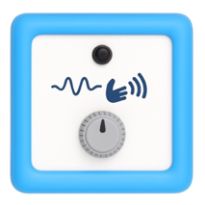
Berührungslose Tonhöhensteuerung über Abstandssensor
- Lautstärkeregelung über Drehregler
- Unmittelbare akustische Rückmeldung auf Handbewegungen
- Spielerische Vermittlung von Schwingung und Klang

Zahnräder / Getriebe
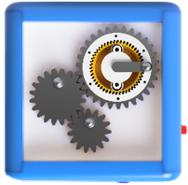
- Sichtbar gekoppelte Zahnräder setzen sich gemeinsam in Bewegung
- Darstellung von Übersetzung durch Harmonic-Drive-Getriebe
- Unterschiedliche Drehgeschwindigkeiten und Richtungsänderungen erkennbar
- Mechanik ohne Klemmstellen oder Gefahrenpunkte
- Vermittlung mechanischer Bewegungsübertragung

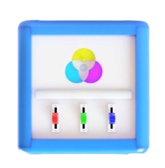
Farbmischer
- Erzeugung verschiedener Farbtöne durch Drehen und Regeln
- Darstellung der subtraktiven Farbmischung (Pigment/Farbfilter)
- Darstellung der additiven Farbmischung (RGB-Licht)
- Vergleich beider Farbmischprinzipien

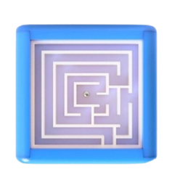
Kugellabyrinth
- Steuerung der Kugelbewegung durch Kippen/Drehen des Würfels
- Sichtbare Wirkung von Schwerkraft und Gleichgewicht
- Verstellbare Elemente zur Anpassung des Schwierigkeitsgrades
- Förderung von Feinmotorik und räumlichem Denken

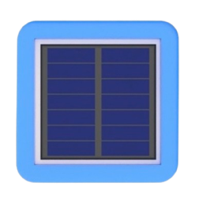
Energieversorgung
- Integriertes PV-Modul zur solaren Akkuladung
- Akkubetrieb ohne externe Stromkabel
- Zusätzliche Lademöglichkeit bei unzureichendem Licht
- Sicherer, autarker Betrieb

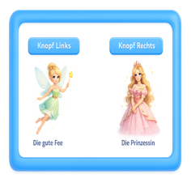
Mint Märchen
- Auswahl zwischen zwei Hörgeschichten über Taster
- Geschichten fördern Interesse an MINT-Themen
- Zielgruppe: besonders motivierend für Mädchen
- Verbindung von Storytelling mit Technik- und Naturwissenschaftsthemen

2

Nicht Funktionale Anforderungen

Sicherheit
- Zielgruppe: Kinder von 2–6 Jahren
- Abgerundete Kanten und stoßdämpfende Ränder
- Keine Klemmstellen oder verschluckbaren Kleinteile
- Sanfte, kindgerechte Interaktion aller Module

Robustheit / Langlebigkeit
- Robuste, bruchsichere Kunststoffkonstruktion
- Ausgelegt für intensiven Einsatz in Kitas und Schulen
- Pflegeleichte, langlebige Materialien
- Wartungsarme, stabile Modulmechanik

3

Technische Umsetzung: Konstruktion, Elektronik, Programmierung & Fertigung

Mechanische Konstruktion

Gehäuse & Modulflächen
Das Gehäuse des Cubus besteht aus einem oberen, einem unteren und vier seitlichen Rahmenelementen. Diese sind über vier Metallstangen verbunden. Dadurch entsteht ein stabiler und fester Rahmen. In diese Konstruktion werden die einzelnen Modulflächen passgenau eingefügt und sicher gehalten.
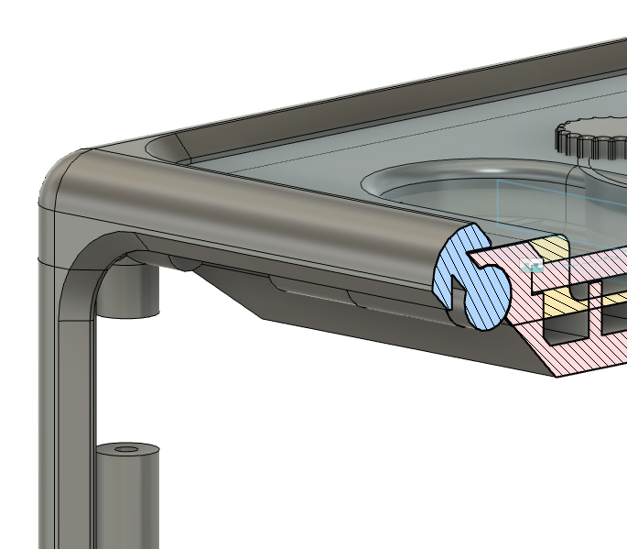
Abbildung: Zeigt die mechanische Verbindung zwischen Lernmodul und Trägermodul. Das Lernmodul wird beim Einsetzen durch die elastische Verformung des Rahmens in Position gedrückt. Während des Einschiebens weicht die Rastgeometrie kontrolliert aus und ermöglicht so eine werkzeuglose Montage. Nach dem vollständigen Einsetzen federt das Material in seine ursprüngliche Form zurück, wodurch eine formschlüssige Sicherung entsteht. Diese verhindert ein unbeabsichtigtes oder einfaches Entfernen des Moduls. Die Verbindung ist somit montagefreundlich ausgelegt, bietet jedoch gleichzeitig eine erhöhte Demontagesicherheit.
4

Konstruktion der Lernmodule
Jedes Lernmodul ist modular aufgebaut, das heißt, die einzelnen Seiten sind unabhängig voneinander. Sollte eine Seite beschädigt werden, beeinträchtigt das nicht die Funktionalität der übrigen Seiten - sie bleiben voll funktionsfähig.
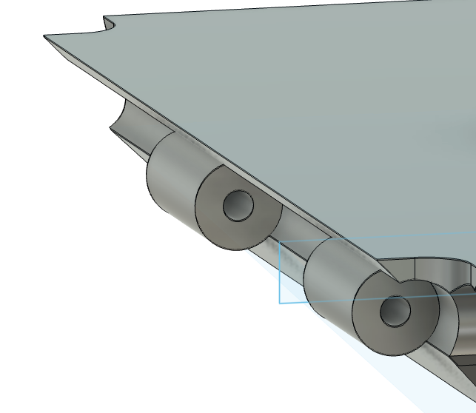

Abbildung: Zeigt die Einbindung Module in den Rahmen über zylindrische Rast- und Drehpunkte. Die runden Verbindungselemente klicken beim Einsetzen in die entsprechenden Aufnahmen des Rahmens ein und bilden eine formschlüssige Lagerung. Dadurch kann jedes Modul an beliebiger Position im Rahmen eingesetzt werden.

5

Stoßschutz / elastische Ränder
Die Ränder der Module sind elastisch und dadurch stoßresitent konstruiert. Wie bei den einzelnen Seiten der Module sorgt diese Bauweise dafür, dass äußere Belastungen gedämpft werden, ohne die Funktionsfähigkeit der Module zu beeinträchtigen.

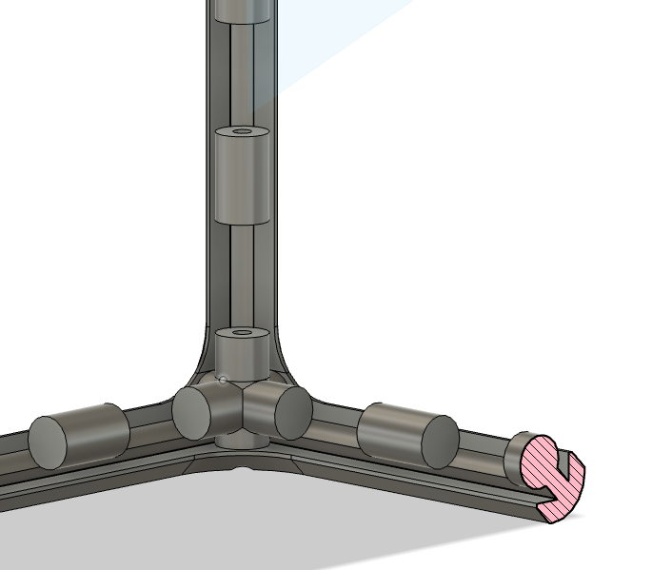

Abbildung: Zeigt den flexiblen Rahmen mit integrierten Einrastpunkten. Durch die elastische Verformbarkeit des Rahmens können Module in die vorgesehenen Aufnahmen eingedrückt werden. Die zylindrischen Rastpunkte sorgen dabei für eine formschlüssige Fixierung und definierte Positionierung der eingesetzten Module.
6

Elektronik

Energieversorgung interne Verkabelung
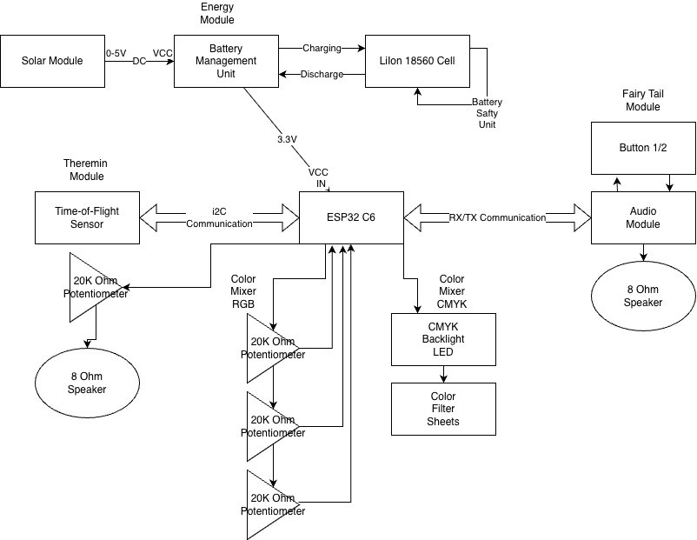

Abbildung: Abstrakter Schaltplan

7

Programmierung

Funktionsumfang
Das Klassendiagramm beschreibt eine modulare, objektorientierte Architektur mit den Funktionsmodulen Theremin, Farbmischer und MintMärchen. Die Hardwareanbindung erfolgt zentral über die Klasse PinDeklaration, welche alle benötigten I/O-Pins kapselt und den Modulen bereitstellt. Jedes Modul implementiert eine einheitliche Struktur aus drei Kernmethoden:
- konfigurieren(...) – Initialisierung und Parametrierung
- ausfuehren() – zyklische Laufzeitlogik
- getStatus(): String – Rückgabe des aktuellen Betriebszustands
Die Klasse Setup übernimmt die Systeminitialisierung, konfiguriert alle Module und gibt Debug-Informationen aus. Anschließend wird die Kontrolle an die Main-Klasse übergeben.
Die Main-Klasse enthält die zentrale Steuerlogik in mainLoop(). Dort werden alle Module zyklisch ausgeführt und ihre Statuswerte ausgewertet, um den Gesamtprogrammablauf zu koordinieren.
Die Architektur ermöglicht eine klare Trennung von Hardwarezugriff, Modullogik und Ablaufsteuerung und unterstützt dadurch Wartbarkeit, Testbarkeit und Erweiterbarkeit des Systems.
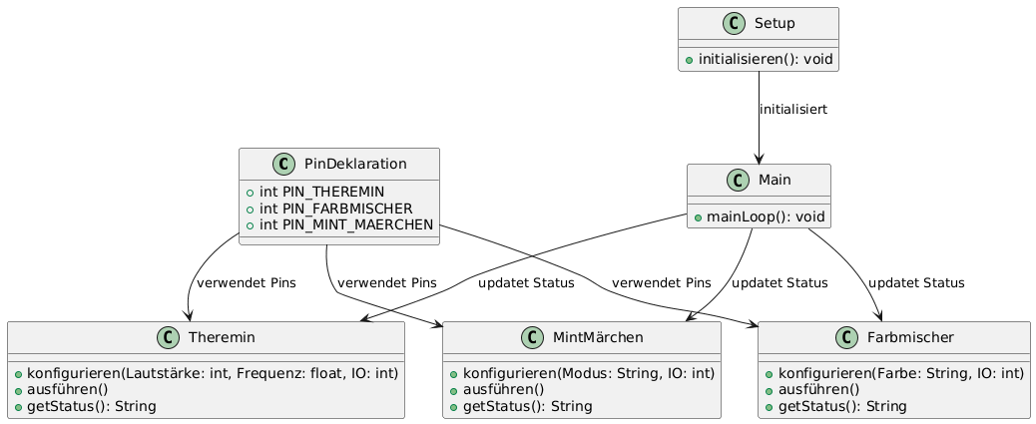
Abbildung: UML Klassen Diagramm

Logik Theremin
Der Abstand wird kontinuierlich über den TOF-Sensor (Time-of-Flight) gemessen. Das Theremin spielt nur, wenn der Abstand innerhalb der festgelegten Werte von 50 mm bis 5000 mm liegt. Anhand einer Formel, die den aktuellen Abstand des Sensors berücksichtigt, wird die Frequenz des Tons berechnet. Zusammen mit einer vorgegebenen Amplitude entsteht so eine Tonwelle, die über ein PWM-Signal an den Lautsprecher ausgegeben wird. Die Lautstärke kann zusätzlich über ein Potentiometer eingestellt werden.

8

Logik Farbmischer
Im System sind zwei Farbmischer integriert. Der CMYK-Farbmischer verfügt über ein Potentiometer, mit dem die Helligkeit der LED eingestellt werden kann. Die Farbmischung erfolgt direkt über die Einstellung der einzelnen Farbfilter. Zusätzlich ist ein RGB-Farbmischer vorhanden, bei dem drei Potentiometer analoge Werte von 0 bis 255 für die Farben Rot, Grün und Blau liefern. Aus diesen Werten wird anschließend eine 8-Bit-Farbe berechnet. Diese 8-Bit-Farbe wird digital über einen Datenpin an einen Neopixel-LED-Streifen übertragen. Während die Erfassung der Potentiometerwerte analog erfolgt, wird die Übertragung der berechneten Farbwerte an das Neopixel-Modul über ein digitales Datenprotokoll realisiert.

Logik Mint Märchen
Über den Knopf 1 kann die erste Geschichte ausgewählt werden, über den Knopf 2 die zweite. Wird während einer laufenden Geschichte ein Knopf gedrückt, verarbeitet das System das neue Signal sofort. Durch das Drücken eines Knopfes sendet das System ein Datensignal an das Audio-Modul, das die entsprechenden Audiodateien auf der SD-Karte enthält und startet die Wiedergabe der gewählten Geschichte. Ein weiterer Druck auf denselben Knopf pausiert die Wiedergabe, ein erneutes Drücken setzt sie wieder fort.

Herstellungsprozess & Materialauswahl

Herstellungsprozess
Der Herstellungsprozess erfolgt mittels FDM-3D-Druck. Dabei wird das Bauteil schichtweise aus thermoplastischem Filament aufgebaut, basierend auf zuvor erstellten 3D-Konstruktionsdaten.

Module
Für die Module wird das Material PETG verwendet, wobei eine Wandstärke von vier Perimetern sowie ein Gyroid-Infill mit 50% eingesetzt wird. PETG wurde gewählt, da es gegenüber mechanischen Kräften und Hitze beständiger ist und kostengünstig hergestellt werden kann. Zudem verformt es sich vor dem Bruch elastisch wodurch eine höhere Betriebssicherheit gewährleistet wird.

Rahmen
Der Rahmen wird aus hartem TPU (D80) gefertigt und mit drei Perimetern sowie einem Gyroid-Infill von 30% gedruckt. Zusätzlich sind in allen vier Seiten Stahlstangen integriert, um die strukturelle Stabilität zu erhöhen und gleichzeitig die elastischen Eigenschaften des TPU-Materials beizubehalten.

9

BOM & Preiskalkulation

Bill Of Material (BOM)
Name | Preis pro Einheit (€) | Anzahl | Gesamt (€)
PETG Filament (1kg) | 20,00 | 1 | 20,00
TPU Filament (0,5 kg bei 30 €/kg) | 15,00 | 1 | 15,00
Solarmodul 17,5 x 17,5 cm | 7,29 | 1 | 7,29
Kabel (Pauschal) | 4,00 | 1 | 4,00
Stahlstangen M4 (200 mm) | 0,20 | 4 | 0,80
Neopixel-LED-Streifen (11 cm) | 0,30 | 1 | 0,60
ESP32-C6 | 3,00 | 1 | 3,00
18650 Li-Ion Zelle | 4,95 | 1 | 4,95
Crimp-Klemmen | 0,25 | 20 | 5,00
DFPlayer Mini Audiomodul | 1,10 | 1 | 1,10
Schrauben M3 (Set, ca. 20 Stk.) | 1,69 | 1 | 1,69
ESP32-C6 Breakout-Board mit Schraubklemmen | 2,29 | 1 | 2,29
Battery-Management-Unit | 0,80 | 1 | 0,80
Flussmittel | 0,30 | 1 | 0,30
Time-of-Flight Sensor VL53L0/L1X | 1,63 | 1 | 1,63
Lautsprecher 0,5 W / 8 ohm / 25 mm | 2,35 | 2 | 4,70
High-Power-LED | 0,18 | 1 | 0,18
Lichtdiffusor-Folie | 0,29 | 1 | 0,29
Lötzinn | 0,23 | 1 | 0,23
Potentiometer 10k | 0,23 | 5 | 1,15
Isolierband | 0,15 | 1 | 0,15
Li-Ion-Batteriehalter | 0,18 | 1 | 0,18
Taster / Knöpfe | 0,20 | 2 | 0,40
Gesamtsumme |  |  | 75,73
Abbildung: BOM – Bill of Material

10

Preiskalkulation
Der kalkulierte Gesamtpreis pro Einheit beträgt 373,86€. Dieser setzt sich aus den Materialkosten, der angesetzten Arbeitszeit zum Mindestlohn sowie einer Marge von 100 % zusammen und ermöglicht eine wirtschaftliche Umsetzung des Projekts.
Kostenart | Berechnung | Betrag (€)
Materialkosten | Summe BOM | 75,73
Arbeitskosten | 8 h x 13,90 €/h | 111,20
Zwischensumme  (Herstellkosten) | Material + Arbeit | 186,93
Marge | 100 % von 186,93 € | 186,93
Gesamtpreis pro Einheit | Herstellung + Marge | 373,86
Abbildung: Preiskalkulations Tabelle

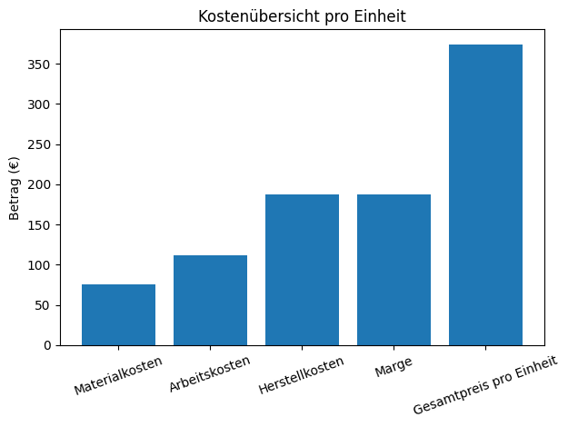
Abbildung: Kostendiagramm
12

Test
Alle Module des MINTi-Würfels wurden umfassend geprüft und funktionierten einwandfrei. Bei einem Praxistest mit einem Kleinkind (5 Jahre) konnten alle Lernmodule problemlos bedient werden, und die Interaktionen verliefen sicher und intuitiv. Im Rahmen eines Belastungstests wurde der Würfel zehnmal aus einer Höhe von zwei Metern fallen gelassen, ohne dass Schäden an Struktur oder Mechanik entstanden. Zusätzlich wurden alle Kanten und Oberflächen auf Sicherheit geprüft; es traten keine scharfen Kanten oder gefährlichen Stellen auf. Der MINTi-Würfel erfüllt somit alle Anforderungen (Siehe 3) an Funktionalität, Sicherheit und Robustheit vollständig.

Projektorganisation & Vorgehensmodell

Zeit- & Meilensteinplan
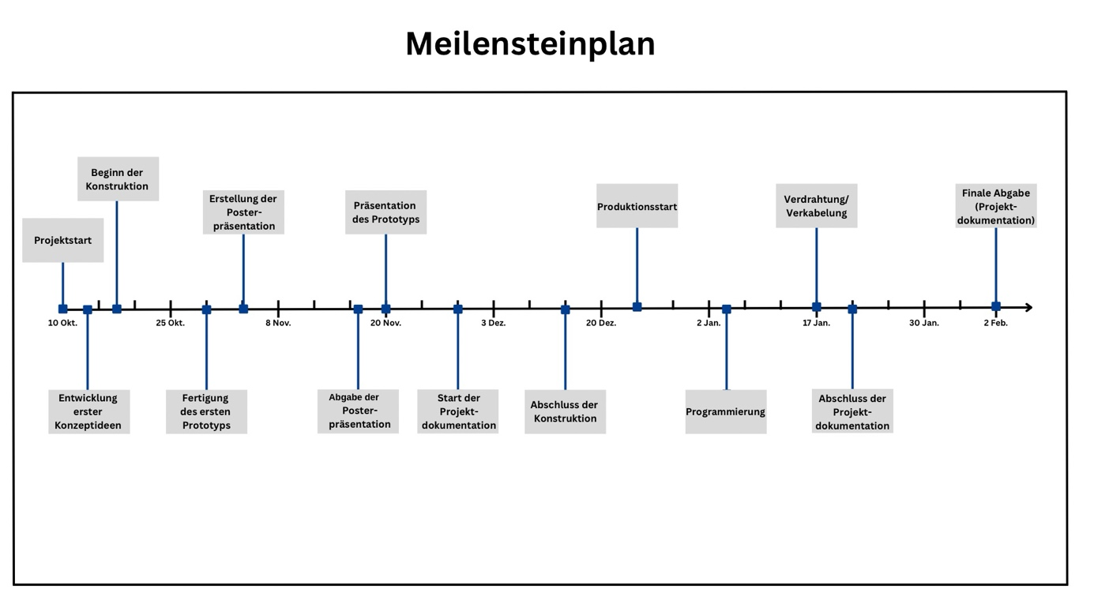
Abbildung: Meilensteinplan

Fazit

Zusammenfassung
Der MINTi-Würfel ermöglicht Kindern im Alter von zwei bis sechs Jahren ein spielerisches und sicher Entdecken der MINT-Welt. Alle interaktiven Module sind funktional, robust und kindgerecht gestaltet.

Bewertung der Zielerreichung
Alle gesteckten Ziele wurden erfolgreich erreicht. Der Würfel erfüllt die Anforderungen an Sicherheit, Langlebigkeit und pädagogischen Nutzen vollständig. Kinder können die Module intuitiv bedienen und die vorgesehenen Lerninhalte spielerisch erfahren. Somit bietet der MINTi-Würfel sowohl Bildungseinrichtungen als auch Familien einen einfachen Zugang zur MINT-Förderung.
13

PWM (Pulsweitenmodulation) ist ein Verfahren, bei dem druch schnelles Ein- und Ausschalten eines digitalen Signals ein Signal mit variabler Einschaltzeit erzeugt wird.
Ein Farbmischer, der mit roten, grünen und blauen LED arbeitet.
Spezielle LEDs, die Neben einer rote, grüne und blaue LED auch einen Mikrokontroller enthalten um diese mit einem digitanlen Signal anzusteuern.
FDM: Fused Deposition Modeling standard Filament 3D-Drucker
PETG ist ein leicht zu druckender, zäher Kunststoff für den 3D-Druck, der eine gute Kombination aus Festigkeit, Flexibilität und Temperaturbeständigkeit bietet.
TPU ist ein flexibles, gummiartiges 3D-Druckmaterial, das sich durch hohe Elastizität, Abriebfestigkeit und gute Beständigkeit gegen Öle und Fette auszeichnet.
D80 bezeichnet eine Shore-D-Härte von 80 und beschreibt einen relativ harten Kunststoff, der deutlich steifer als flexible Materialien, aber noch nicht spröde ist.

